Териториално статистическо бюро - Североизток
Отдел „Статистически изследвания - Добрич“

ДЕТСКИ ЯСЛИ В ОБЛАСТ ДОБРИЧ ПРЕЗ 2023 ГОДИНА

Към 31.12.2023 г. в област Добрич функционират 11 самостоятелни детски ясли и яслени групи в състава на детски градини (ДГ) с общо 665 места в тях. В страната има 835 самостоятелни детски ясли и яслени групи в състава на детски градини (ДГ) с общо 33 378 места в тях. В сравнение с предходната година броят на местата в детските ясли в областта се запазва.
1. Детски ясли и места в тях в област Добрич
(Брой)
 | 2018 | 2019 | 2020 | 2021 | 2022 | 2023
Заведения | 13 | 13 | 11 | 11 | 11 | 11
Места | 667 | 667 | 667 | 665 | 665 | 665
Към 31.12.2023 г. самостоятелните детски ясли в област Добрич разполагат с 647 места, а яслените групи в състава на ДГ - са 18.
Фиг. 1. Осигуреност с места в детски ясли и яслени групи в състава
на ДГ към 31.12.2023 г. по области
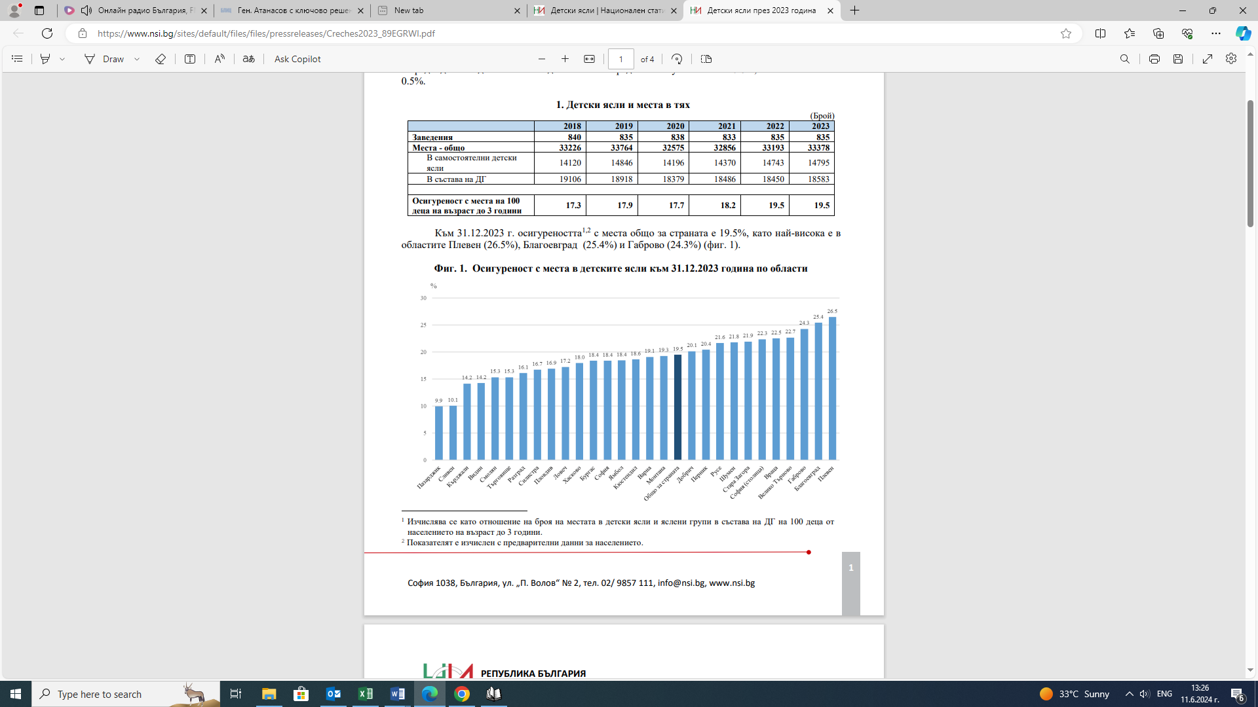
Осигуреността с места в детските ясли към 31.12.2023 г. общо за област Добрич е 20.1 на 100 деца до 3-годишна възраст, като в сравнение с 2022 г. намалява с 0.1 процентни пункта. За страната стойността му е 19.5%, като най-висока е осигуреността с места в детски ясли в областите е Плевен (26.5%), Благоевград (25.4%) и Габрово (24.3%).
През 2023 г. в област Добрич, в самостоятелни детски ясли и яслени групи в състава на ДГ са постъпили 512 деца, или с 58 деца по - малко в сравнение с 2022 година. В края на годината за отглеждане и възпитаване в детски ясли остават 565 деца, от които момчета са 305, а момичета - 260.
2. Деца в детските ясли на област Добрич към 31.12.
(Брой)
 | 2018 | 2019 | 2020 | 2021 | 2022 | 2023
Постъпили през годината | 579 | 511 | 499 | 558 | 570 | 512
Деца към 31.12. | 594 | 578 | 580 | 592 | 571 | 565

Разпределението на децата, отглеждани в детски ясли, по възраст през 2023г. се запазва без изменения. Относителният дял на децата на 2-годишна възраст е 82.8%, а децата на 1 година 17.2%.
В края на 2023 г. обхватът, на децата, отглеждани в детски ясли, общо за страната е 17.9%, а за област Добрич е 17.1%. Най-висок е показателят за областите София (столица) (21.9%), Плевен (21.7%) и Благоевград (21.1%).
Към 31.12.2023 г. по основно трудово правоотношение в детските ясли работят 186 медицински и други специалисти, които отглеждат, възпитават и обучават децата. Медицинските специалисти по здравни грижи са 68, като 52 от тях са медицински сестри.
3.Медицински специалисти по здравни грижи и друг немедицински персонал в детските ясли към 31.12
Година | Медицински специалисти по здравни грижи |  | Друг немедицински персонал
Година | общо | От тях медицински сестри | Друг немедицински персонал
2018 | 71 | 65 | 113
2019 | 71 | 58 | 119
2020 | 75 | 58 | 120
2021 | 71 | 56 | 119
2022 | 66 | 56 | 127
2023 | 68 | 52 | 118
Методологични бележки

Статистическото изследване на детските ясли е изчерпателно годишно статистическо изследване, провеждано от Националния статистически институт. Обхващат се както самостоятелните детски ясли, така и яслените групи в състава на детски градини.
Източник на статистическа информация са самостоятелните детски ясли и яслените групи в състава на детски градини. Осигурени са данни за персонала, местата, броя и разпределението на децата по възраст.
Детските ясли се създават в съответствие със Закона за здравето и Наредба № 26 от 18.11.2008 г. на Министерството на здравеопазването (обн., ДВ, бр. 103 от 2 декември 2008 г., изм., ДВ, бр. 53 от 8 юли 2022 г.) с цел подпомагане на семействата при отглеждане на децата до тригодишна възраст и за осигуряване на тяхното нормално физическо и психическо развитие.
Детските ясли са организационно обособени структури, в които екип от медицински и други специалисти осъществява отглеждане чрез грижа за опазване и укрепване на здравето, възпитание и обучение на деца от тримесечна до тригодишна възраст. Яслени групи могат да се откриват и в целодневни и седмични детски градини, като организацията на работа в тях не се различава от тази в постоянните ясли. Повече информация и данни от изследването „Детски ясли“ са достъпни в Информационна система ИНФОСТАТ (https://infostat.nsi.bg/infostat/pages/module.jsf?x_2=60 ) и на
сайта на НСИ (www.nsi.bg ), раздел „Здравеопазване“

Изчислява се като отношение на броя на местата в детски ясли и яслени групи в състава на ДГ на 100 деца от населението на възраст до 3 години.
Изчислява се като отношение на децата, посещаващи самостоятелни детски ясли и яслени групи в състава на ДГ, на 100 деца от населението на възраст до 3 години.

